Гостеприимство садака и свадьба в юрте: как живут казахи в России?
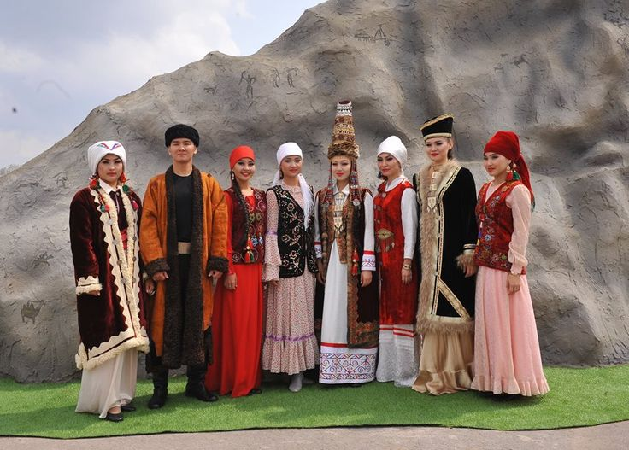
Фото: национальные костюмы казахов, автор: «TRT Avaz» (https://ru.pinterest.com/pin/293578469452128255/)
Казахи — это удивительный народ, который может сохранять свою этническую культуру, глубину и самобытность, даже находясь далеко от исторической родины. В чем секрет их душевной щедрости? Почему главными чертами народа называют эмпатию и гостеприимство? И как традиционные обряды вписываются в ритм современной жизни? Об этом мы поговорили с Камиллой — этнической казашкой, родившейся в России. Она рассказала, чем казахский менталитет отличается от русского, почему главное в народе — это эмпатия и радушие, и как проходят национальные праздники: от благотворительной трапезы «садака» до многоэтапной свадьбы с «кыз узату» и «сырга салу».
— Здравствуйте, Камилла! Мы работаем над проектом о народах России. Можно ли задать вам несколько вопросов как представителю казахского народа?
— Да, конечно, я рада ответить на любые ваши вопросы.
— Вы родились в России или переехали сюда?
— Я родилась в России.
— Удавалось ли вам бывать в Казахстане? Если да, то расскажите подробнее: какие главные отличия между Казахстаном и Россией вы могли бы выделить?
— Да, я езжу туда каждое лето к своим родственникам. В Казахстане люди более эмпатичные, чем в России, всегда готовы прийти на помощь. Они очень гостеприимные в силу своего менталитета.
— Спасибо! Вы ездите в Казахстан ежегодно, а владеете ли вы казахским языком?
— Нет, я не владею языком, но хотела бы выучить его.
— Что мешает вам это сделать, и есть ли в вашей семье те, кто говорит на казахском?
— Нехватка времени и мало учебной информации для изучения языка. Да, у меня все родственники говорят на нём.
— Расскажите поподробнее о ваших семейных праздниках. Какие традиции больше всего отличают ваш народ? Может быть, есть различия в таких праздниках, как Новый год, и прочих традиционных праздниках?
— У нас есть традиции, но они больше мусульманские и связаны с религией. У нас проходит «садака» — это благотворительность во имя Бога. На любое событие люди накрывают на стол и приглашают своих знакомых и близких — как на праздники, так и на прощания. В основном отличаются только блюда на столе. А так Новый год отмечается одинаково, как и у всех. А вот, например, свадьба у нас проходит иначе. В России свадьба проходит в два этапа: первый — роспись, а второй — празднование. В Казахстане это очень длительный процесс. Проходит «кыз узату» — это название свадьбы. Для украшения ставят юрты, наряжаются в национальную одежду, невесте полагается приданое, которое демонстрируется гостям. Затем идёт «сырга салу» — это принятие невесты в семью мужа. Мать мужа надевает серьги невесты, это символизирует официальную помолвку и переход в новую семью. Потом проходит стандартная свадьба, как и в России: роспись и празднование, затем знакомство родственников — кудалык. Встречаются родственники со стороны жениха и невесты и дарят подарки. Проходит это в два этапа: в один день — родители невесты, во второй день — родители жениха.
— Это очень интересно! Замечательно, что вы так много знаете о своей родине! Затронув тему родины, ответьте, пожалуйста, на вопрос: «Что вы считаете своей родиной?»
— Я не считаю, что Казахстан — это моя родина, так как я там не родилась и не жила. Родина — это мой родной город и дом, в котором я росла.
— И напоследок: что бы вы посоветовали узнать о казахском народе тому, кто совсем с ним не знаком?
— Я бы предложила углубиться в тему праздников, потому что именно здесь проявляются гостеприимство, радушие казахов и их традиции.
— Спасибо огромное!
Так казахи, проживающие в России, — живой пример того, как традиции предков органично вписываются в современную жизнь. Гостеприимство, садака, многоэтапные свадьбы с «кыз узату» и «сырга салу» — за каждым обычаем стоят искренняя эмпатия и щедрость души. Казахская культура не требует обязательной привязки к земле предков: её можно бережно хранить, живя в любом российском городе. Главное в этом народе — открытость и умение разделить с ближним и радость, и печаль. Знакомство с казахами лучше начинать с их праздников — именно там раскрывается их подлинное радушие.

Авторы: Алиса Исаева и Ангелина Боброва, студенты ДВФУ, 1 курса направления «Журналистиа»

